Протокол
Внеочередного заседания антитеррористической комиссии
Белокалитвинского района

06.02.2015 год № 1 г. Белая Калитва

Председатель | - В.В. Самуйлик, заместитель главы Администрации Белокалитвинского района, заместитель председателя антитеррористической комиссии района.
Секретарь | - Ю.Н. Пушкарский, ведущий специалист по работе с общественными организациями, противодействию экстремизму и терроризму, секретарь антитеррористической комиссии
Присутствовали  Приглашены | - члены АТК (10 человек), список прилагается.  - В.Г. Аксенов, директор ООО «Калитваавтотранс»;  - Ю.Б. Торгонский, ИП «Торгонский Ю.Б.»;  - Н.А. Тимошенко, начальник Отдела образования Администрации Белокалитвинского района;  - Т.А. Кушнарева, начальник УСЗН Администрации Белокалитвинского района;  - А.В. Браславский, главный специалист Отдела культуры Администрации Белокалитвинского района;  - Ю.В. Качур, заместитель главного врача МБУЗ Белокалитвинское «ЦРБ»;  - Н.В. Косивцева, инженер ГУП РО «УРСВ»;  - Л.А. Осина, инженер ООО №Донреко;  - К.А. Закиров, начальник филиала «Белокалитвинскмежрайгаз» ОАО «Ростовоблгаз»
ПОВЕСТКА ДНЯ:
- «О мерах по усилению антитеррористической защищенности объектов транспорта, жизнеобеспечения, промышленности, энергетики и мест массового пребывания людей»
Докладчик: Омельченко А.В. – начальник ОУУП и ПДН Отдела МВД России по Белокалитвинскому району.
СЛУШАЛИ:
Омельченко А.В. «О мерах по усилению антитеррористической защищенности объектов транспорта, жизнеобеспечения, промышленности, энергетики и мест массового пребывания людей»
ВЫСТУПИЛИ:
- Самуйлик В.В. – заместитель главы Администрации района.

РЕШИЛИ:
- Информацию Омельченко А.В. принять к сведению.
- Отделу МВД по Белокалитвинскому району (А.Б. Казаков):
  - Организовать взаимодействие с руководством объектов транспорта, жизнеобеспечения, промышленности, энергетики и мест массового пребывания людей по предупреждению террористических проявлений и обеспечению безопасности.
  - Принять дополнительные меры по усилению охраны объектов транспорта, жизнеобеспечения, промышленности, энергетики и мест массового пребывания людей от возможных террористических посягательств.
  - Патрульно-постовым нарядам на маршрутах продолжить работу по проверке объектов транспорта, жизнеобеспечения, промышленности, энергетики и мест массового пребывания людей,
  - Патрульно-постовым нарядам на маршрутах продолжить работу по осуществлению контроля пассажиропотока на автовокзалах, железнодорожном вокзале, при прибытии иногородних поездов;
  - Пересмотреть маршрутные карты патрулирования казачьей дружины ЮКО «Усть-Белокалитвинский казачий юрт» и согласовать с Атаманом ЮКО «Усть-Белокалитвинский казачий юрт» В.В. Самулик.
- Руководителям объектов транспорта Белокалитвинского района:
  - Обновит в пассажирском транспорте, тексты обращений, призывающих к бдительности, определяющих порядок действий в случае обнаружения бесхозных вещей, иных подозрительных предметов. В обращениях указать номера экстренных служб, в т.ч. «112»
  - Обязать водителей транспортных средств, проводить проверку пассажирского транспорта на конечных остановках на предмет выявления в салоне подозрительных предметов.
  - Обеспечить звуковую подачу информации в салонах о бдительности.
  - Провести работу по повышению бдительности работников и пассажиров городского транспорта, а также проверку проведения инструктажей должностными лицами о порядке действий в случае возникновения угрозы или совершения теракта.
4. Руководителям объектов жизнеобеспечения, промышленности, энергетики и мест массового пребывания людей:
4.1. Во взаимодействии с силовыми структурами отработать алгоритм действий персонала объектов в случае возникновения террористической угрозы.
4.2. Организовать проведение тренировок по предотвращению террористических проявлений и ликвидации их возможных последствий.
4.3. Организовать мероприятия по усилению контрольно-пропускного режима на территориях подведомственных объектов.
5. Секретарю антитеррористической комиссии Белокалитвинского района совместно с Отделом МВД России по Белокалитвинскому району подготовить письмо на руководителя ООО «Доавтовокзал» Белокалитвинская АС по вопросам усиления антитеррористической защищенности;
5.1. Провести внеплановую проверку объектов транспорта на предмет соблюдения мер антитеррористической защищенности.

Заместитель главы Администрации района
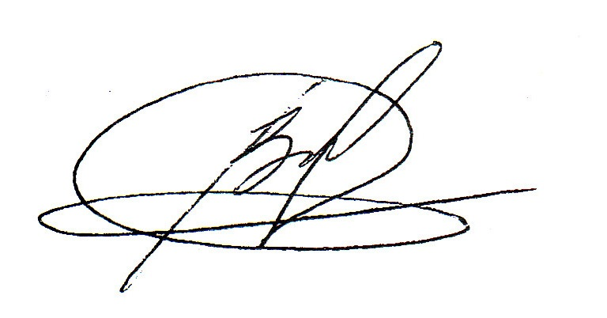
по вопросам казачества, спорту, молодежии делам ГО и ЧС, заместитель
председателя АТК района В.В. Самуйлик

Секретарь АТК
Белокалитвинского района Ю.Н. Пушкарский

